Торжественное вручение паспортов юным жителям Заднепровского района города Смоленска

В Заднепровье доброй традицией стало торжественное вручение паспортов молодым людям, достигшим 14 – летнего возраста. 10 июня 2015 года, накануне Дня России 14 юным жителям Заднепровского района города Смоленска выпала честь получить свой первый документ в особенной обстановке.
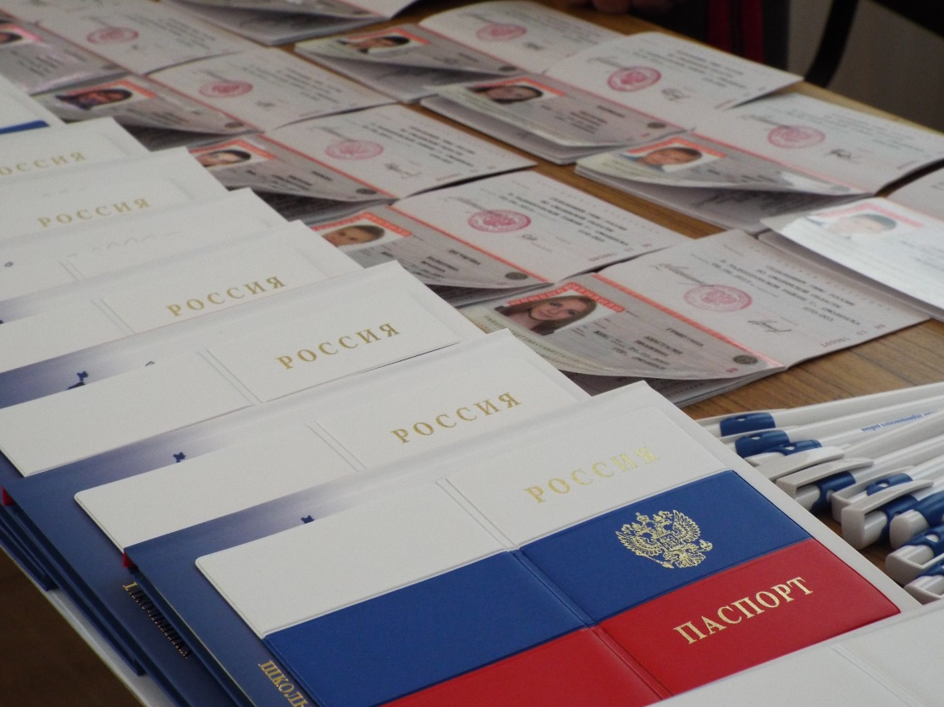

Началось мероприятие у Вечного огня в Сквере Памяти Героев. Участник Великой Отечественной войны, полковник в отставке Евгений Петрович Лычковский обратился к ребятам с напутственным словом. Все участники мероприятия почтили память погибших в годы войны минутой молчания и возложили цветы к Вечному огню.

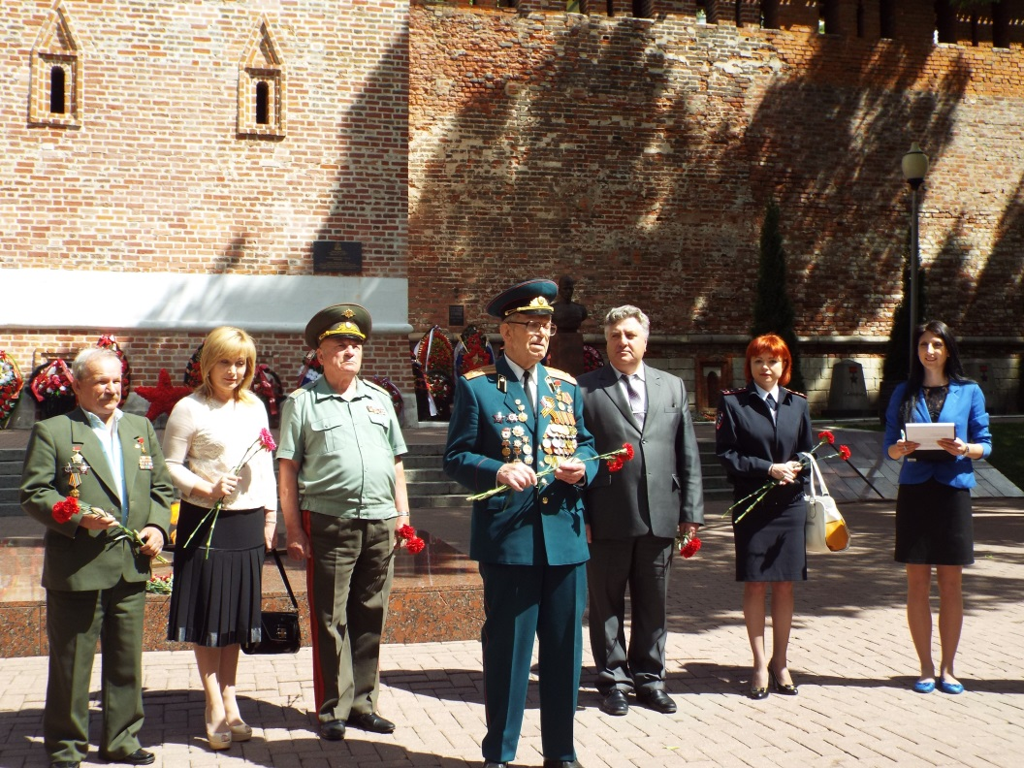
В год 70-летия Великой Победы торжественное вручение паспорта гражданина Российской Федерации проходило в музее «Смоленщина в годы Великой Отечественной войны 1941-1945гг». Исполняющий обязанности главы Администрации Заднепровского района города Смоленска Николай Шаповалов поздравил ребят, их родителей со столь значительным событием в их жизни.
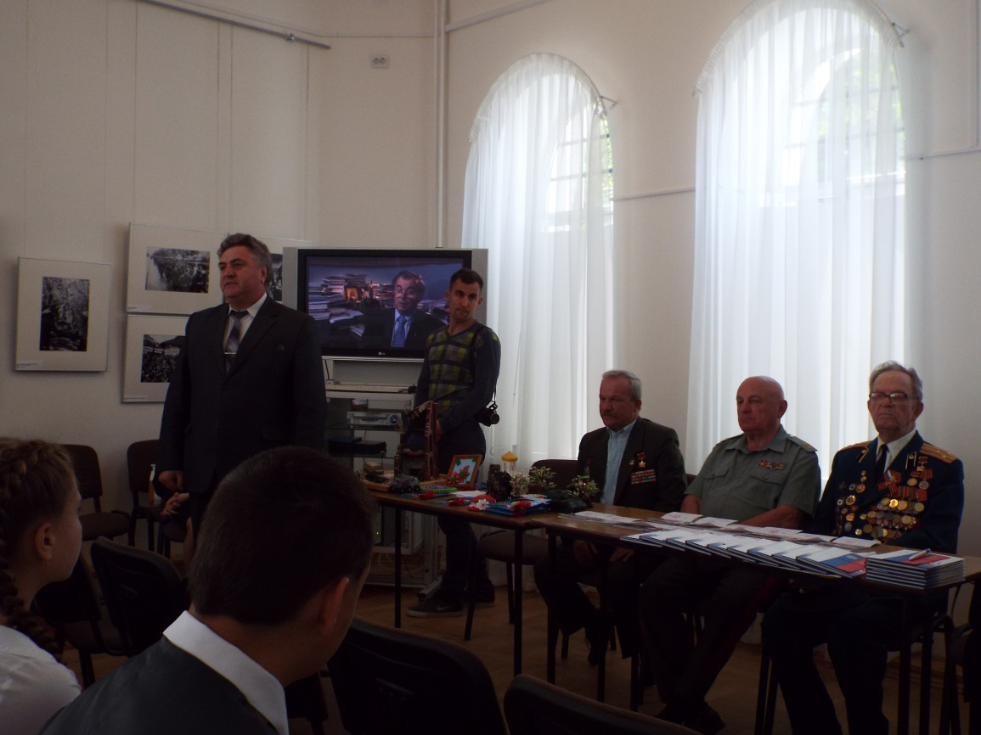
К поздравлениям присоединились председатель Смоленского областного отделения Всероссийской общественной организации ветеранов «Боевое братство», генерал – лейтенант Владислав Каневский, ветеран боевых действий Республики Афганистан, кавалер ордена Красной звезды, двух медалей «За боевые заслуги» Александр Москвичев и заместитель начальника отделения УФМС России по Смоленской области в Заднепровском районе города Смоленска Наталья Ярмолюк.
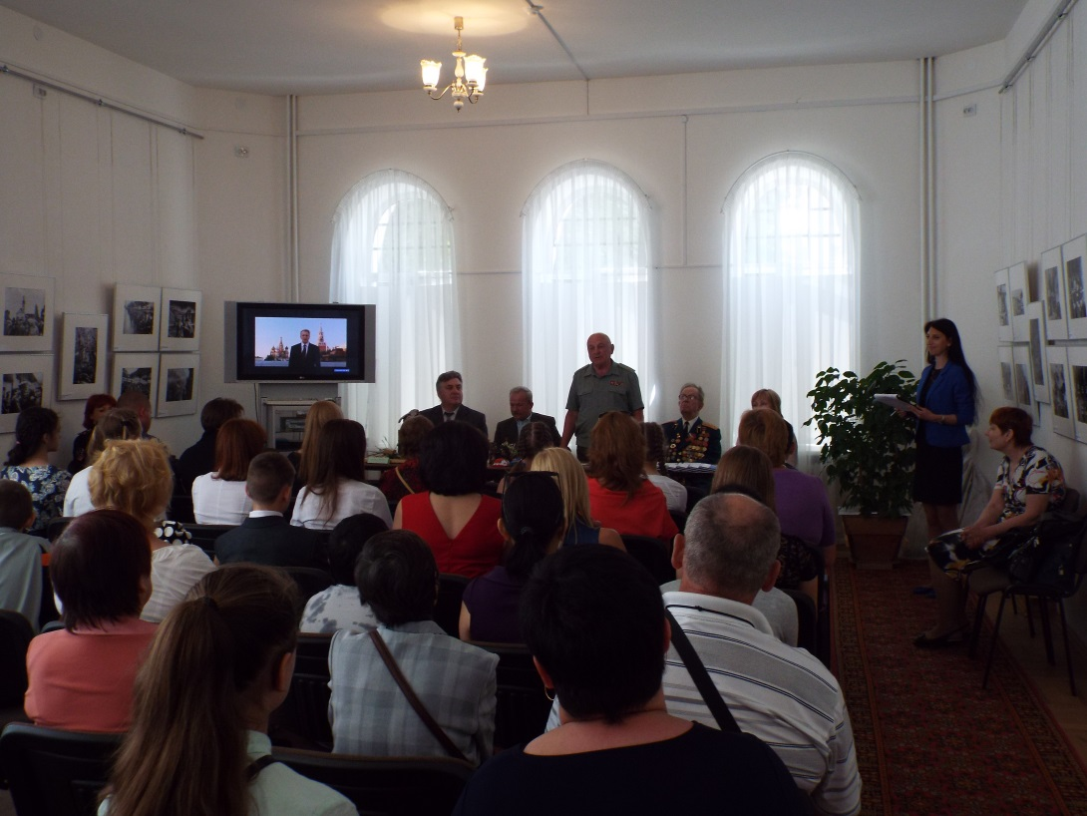
После торжественного вручения паспорта гражданина Российской Федерации ребята произнести клятву, пообещав горячо любить и беречь свою Родину, чтить ее традиции, уважать интересы общества и государства, бережно хранить культуру, историю и язык своей страны, равняться на ее Героев.

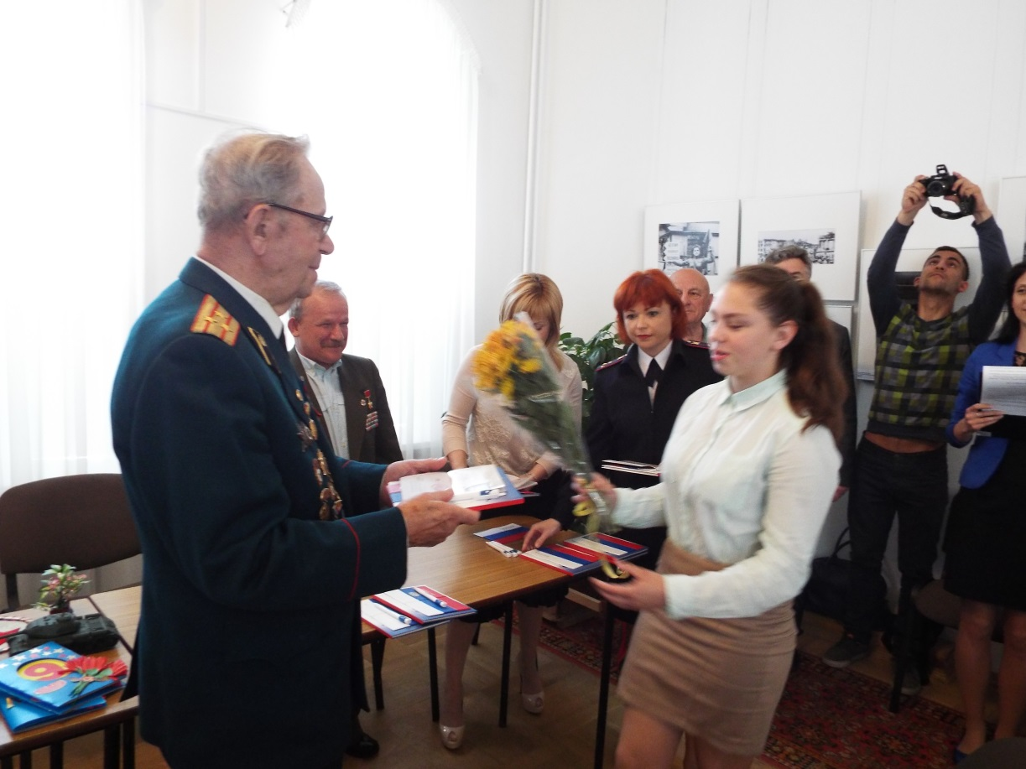
Юные граждане получили памятные подарки от Администрации Заднепровского района города Смоленска.
Закончилось торжественное мероприятие экскурсией по музею «Смоленщина в годы Великой Отечественной войны 1941-1945гг».

